第十二章 全等三角形 单元测试（B）
答题时间:120 满分:150分
一、选择题 （每题3分，共30分。每题只有一个正确答案，请将正确答案的代号填在下面的表格中）
题号 | 1 | 2 | 3 | 4 | 5 | 6 | 7 | 8 | 9 | 10
答案
1． 在下列条件中,能判断两个直角三角形全等的是 ( )
A.一个锐角对应相等 B.两锐角对应相等 C.一条边对应相等 D.两条边对应相等
2．如图1,小明把一块三角形的玻璃打碎成了三块，现在要到玻璃店
去配一块完全一样的玻璃，那么最省事的办法是（ ）
A. 带①去 B. 带②去 C. 带③去 D. 带①和②去
O
E
A
B
D
C
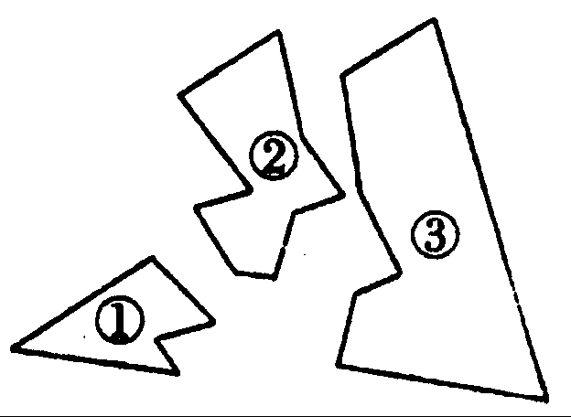
图1
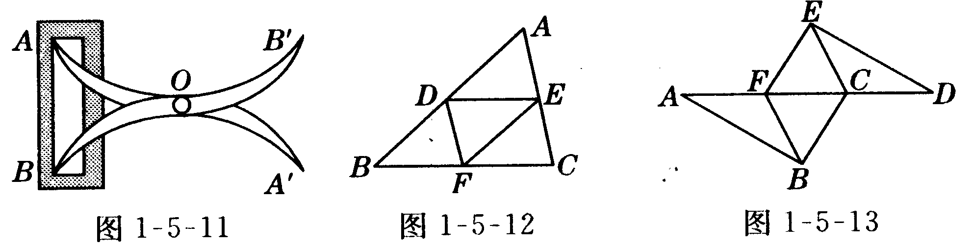
图2

图3

3．如图2，将两根钢条AA′、BB′的中点 O连在一起，使AA′、BB′
能绕着点 O自由转动，就做成了一个测量工具，则A′B′的长等于内槽
宽 AB，那么判定△OAB≌△OA′B′的理由是 （ ）
A．SAS B．ASA C．SSS D．HL
4、如图3，OA＝OB，OC＝OD，∠O＝50°，∠D＝35°，则∠AEC等于 （ ）
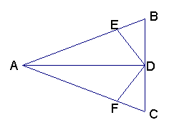
A．60° B．50° C．45° D．30°
_
B
_
D
_
O
_
C
_
A
图4

图5

5如图4，在CD上求一点P，使它到OA，OB的距离相等，则P点是 ( )
A. 线段CD的中点 B. OA与OB的中垂线的交点
C. OA与CD的中垂线的交点 D. CD与∠AOB的平分线的交点
6．已知，如图5，△ABC中，AB=AC，AD是角平分线，BE=CF，则下列说法正确的有几个（ ）（1）AD平分∠EDF；（2）△EBD≌△FCD；（3）BD=CD；(4）AD⊥BC．
（A）1个 （B）2个 （C）3个 （D）4个
7、已知：如图6，是的角平分线，且AB：AC=3：2，则与的面积之比为（ ）Ａ． Ｂ．6：4 Ｃ． Ｄ．不能确定
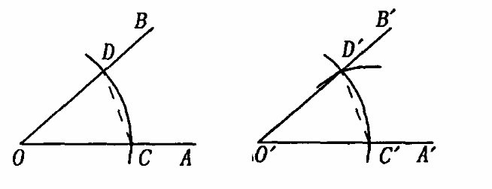
A
B
C
D
图7

图6

8、直线L1、L2、L3表示三条相互交叉的公路，现要建立一个货物中转站，要求它到三条公路的距离相等，则可选择的地址有（ ）
A一处 B 二处 C 三处 D四处
9、如图7，用直尺和圆规作一个角等于已知角的示意图如图所示，则说明的依据是 ．
D
C
B
A
E
H
图8
A、SSS B、SAS C、ASA D、AAS
10、如图8，已知中，，，
是高和的交点，则线段的长度为（ ）
A．2 B．4 C．5 D．不能确定
二、填空题（每题3分，共30）
11. 如图9，若 △ABC≌△DEF，则∠E= °
12．杜师傅在做完门框后，为防止门框变形常常需钉两根
斜拉的木条，这样做的数学原理是
13．如图10，如果△ABC≌△DEF，△DEF周长是32cm，DE=9cm,
EF=13cm.∠E=∠B，则AC=____ cm.
A
B
C
D
图11
图10
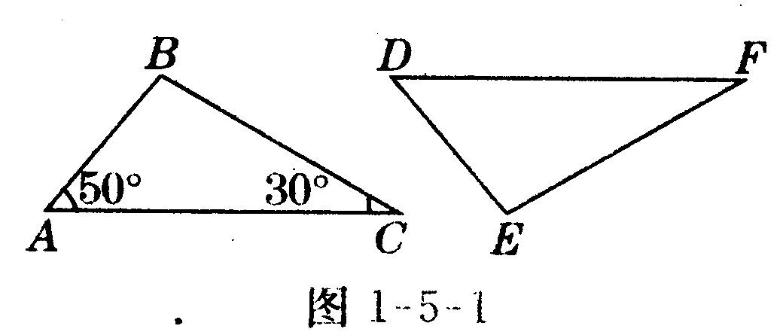
图9
C

14．如图11，AD⊥BC，D为BC的中点，则△ABD≌_________.

15．如图12，若AB＝DE，BE＝CF，要证△ABF≌△DEC，需补充条
件________或 。
A
D
B
E
F
C
图12
图14
图13

16．如图13，已知AD=BC，AE⊥BD、CF⊥BD于点E、F且AE=CF，
∠ADB=，则∠DBC= °.
17． 如图14，△ABC≌△AED，若，，则 .
18．如图15，在△ABC中, ，∠A＋∠B＝∠C，，∠A的平分线交BC于点D，
若CD＝8cm，则点D到AB的距离 cm.

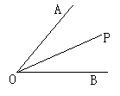
B
A
C
D
F
E
图17
图15
图16

19.如图16，点 P到∠AOB两边的距离相等，若∠POB＝30°，则∠AOB＝_ __度．
20.如图17,幼儿园的滑梯中有两个长度相等的梯子（BC=EF），左边滑梯的高度AC等于右边滑梯水平方向的长度DF，则∠ABC+∠DFE= °.

三、解答题（每小题9分，共36分）
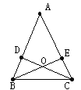
21. 如图，已知AB=AC，AD=AE，BE与CD相交于O，ΔABE与ΔACD全等吗？说明你的理由。

22. 如图，四边形ABCD的对角线AC与BD相交于O点，∠1＝∠2，
∠3＝∠4．求证：（1）△ABC≌△ADC；（2）BO＝DO．
D
C
B
A
O
1
2
3
4

23、已知：如图，AB∥DE，AC∥DF，BE=CF．
求证：AB=DE．
A
B
D
F
C
E

24、如图，在同一直线上，，，且． 求证：（1）；（2）．

四、解答题（共30分）
25、如图，已知．求证：．

26、我们知道，两边及其中一边的对角分别对应相等的两个三角形不一定全等．那么在什么情况下，它们会全等？
（1）阅读与证明：
对于这两个三角形均为直角三角形，显然它们全等；
对于这两个三角形均为钝角三角形，可证它们全等（证明略）．
对于这两个三角形均为锐角三角形，它们也全等，可证明如下：
已知：，均为锐角三角形，，，．
求证：．
（请你将下列证明过程补充完整．）
证明：分别过点作于，于，
则，，，
，．

（2）归纳与叙述：由（1）可得到一个正确结论，请你写出这个结论．

27、两个大小不同的等腰直角三角形三角板如图1所示放置，图2是由它抽象出的几何图形，在同一条直线上，连结．
（1）请找出图2中的全等三角形，并给予证明
（说明：结论中不得含有未标识的字母）；
图1
图2
D
C
E
A
B

（2）证明：．

五、解答题（每小题12分，共24分）
28．如图（1），A，E，F，C在一条直线上，AE=CF，过E，F分别作DE⊥AC，BF⊥AC，若AB=CD，试证明BD平分EF。
若将△DEC的边EC沿AC方向移动变为（2）时，其余条件不变，上述结论是否成立？请说明理由．

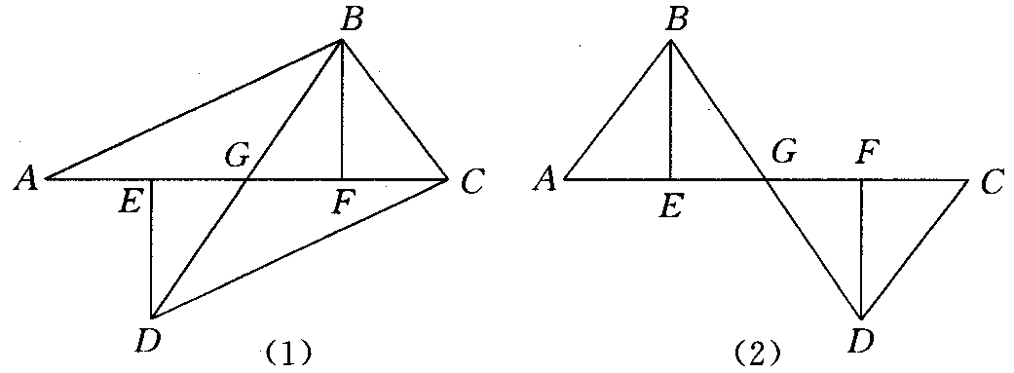
F
E

29．如图-1，的边在直线上，，且；的边也在直线上，边与边重合，且．
（1）在图-1中，请你通过观察、测量，猜想并写出与关系；
（2）将沿直线向左平移到图-2的位置时，交于点，连结，．猜想并写出与的关系，请证明你的猜想；
（3）将沿直线向左平移到图-3的位置时，的延长线交的延长线于点，连结，．你认为（2）中所猜想的与的关系还成立吗？若成立，给出证明；若不成立，请说明理由．
A
（E）
B
C
（F）
P
l
l
l
A
A
B
B
Q
P
E
F
F
C
Q
图-1
图-2
图-3
E
P
C
参考答案
一、选择题
1-5 DCAAD 6-10 DADAB
二选择题
11．100 12. 三角形的稳定性 13. 10 14. △ACD 15.∠B=∠DEC AF=DC
16.30 17.27 18. 8cm 19.60 20. 90
三
21.
全等
理由 AB=AC
角BAE=角CAD（共角）
AD=AE（角边角）
所以ΔABE与ΔACD全等
22.
因为∠1=∠2，∠3=∠4，又AC为公共边
所以ΔADC≌ΔABC
所以AD=AB
又因为在ΔAOO和ΔABO中，AO为公共边，所以ΔAOO≌ΔABO
所以BO=DO
23.
证明：
∵AB‖DE,AC‖DF
∴∠ABC=∠DEF,∠ACB=∠DFE(同位角相等)
∵BE=CF
∴BC=BE+EC=CF+EC=EF
∴ΔABC≌ΔDEF
∴AB=DE（全等三角形对应边相等）

24.
证明：（1）∵AE∥BC，
∴∠A=∠B．
又AD=BF，
∴AF=AD+DF=BF+FD=BD．
又AE=BC，
∴△AEF≌△BCD．
∴EF=CD
（2）∵△AEF≌△BCD，
∴∠EFA=∠CDB．
∴EF∥CD．

四
25
证明：在∴△ABC和△DCB中
∵ AB=DC AC=DB BC=CB，
∴△ABC≌△DCB．
∴∠A=∠D．
又∵∠AOB=∠DOC，
∴∠1=∠2．
26
证明：
分别过点B、B₁作BD⊥CA于D，B₁D₁⊥C₁A₁于D₁，则∠BDC=∠B₁D₁C₁=90°
∵BC=B₁C₁，∠C=∠C₁
∴△BCD≌△B₁C₁D₁
∴BD=B₁D₁.
又∵AB=A₁B₁,∠BDC=∠B₁D₁C₁=90°
∴△ABD≌△A₁B₁D₁
∴∠A=∠A₁
又∵AB=A₁B₁,∠C=∠C₁
∴△ABC≌△A₁B₁C₁
(2)归纳与叙述：
由（1）可得到一个正确结论，
两边及其中一边的对角分别对应相等的两个同类三角形(同为锐角、直角、钝角三角形）一定全等
27
（1）△BAE≌△CAD，
理由如下：
∵∠BAC=∠DAE=90°
∴∠BAE=∠DAC
又∵AB=AC
∠B＝∠ADC＝45°
∴△BAE≌△CAD
（2）证明：
∵△BAE≌△CAD
∴∠BEA＝∠ADC
又∵∠ADE＝45°
∴∠BEA＋∠CDE＝45°
又∵∠DEA＝45°
∴∠CDE＋∠DEC＝90°
∴∠BCD＝90°
即DC⊥BE。
五、
28.
已知AC=AE,AB=CD.
因为AE+EF=CF+EF所以AF=CE。又DE⊥AC，BF⊥AC。
三角形ABF全等于三角形CDE。(HL）｛这步可以证明ED平行BF或者对角相等｝
所以DE=BF所以三角形EDG全等三角形BFG(ASA)
所以EG=FG所以BD平分EF。
第二问：
同理第一问，证明三角形ABF全等三角形CDE。
然后BF=ED三角形BFG全等三角形EDG.
所以FG=EG所以BD平分EF
29.(1)AB=AP AB⊥AP
(2)BQ=AP BQ⊥AP
(3)成立.
解：（1）AB=AP；AB⊥AP；

（2）BQ=AP；BQ⊥AP．
证明：①由已知，得EF=FP，EF⊥FP，
∴∠EPF=45°．
又∵AC⊥BC，
∴∠CQP=∠CPQ=45°．
∴CQ=CP．
在Rt△BCQ和Rt△ACP中，
BC=AC，∠BCQ=∠ACP=90°，CQ=CP，
∴Rt△BCQ≌Rt△ACP，
∴BQ=AP．
②如图，延长BQ交AP于点M．
∵Rt△BCQ≌Rt△ACP，
∴∠1=∠2．
在Rt△BCQ中，∠1+∠3=90°，又∠3=∠4，
∴∠2+∠4=∠1+∠3=90°．
∴∠QMA=90°．
∴BQ⊥AP；

（3）成立．
证明：①如图，∵∠EPF=45°，
∴∠CPQ=45°．
又∵AC⊥BC，
∴∠CQP=∠CPQ=45°．
∴CQ=CP．
在Rt△BCQ和Rt△ACP中，
BC=AC，∠BCQ=∠ACP=90°，CQ=CP，
∴Rt△BCQ≌Rt△ACP．
∴BQ=AP．
②如图，延长QB交AP于点N，则∠PBN=∠CBQ．
∵Rt△BCQ≌Rt△ACP，
∴∠BQC=∠APC．
在Rt△BCQ中，∠BQC+∠CBQ=90°，
∴∠APC+∠PBN=90°．
∴∠PNB=90°．
∴QB⊥AP．

